哈尔滨工业大学

<<数据库系统>>
实验报告

(2020年度春季学期)

姓名： | 任永鹏
学号： | 1173710107
学院： | 计算机科学与技术
教师： | 战德臣

实验二 数据库索引及查询算法实现

实验目的
掌握B树索引查找算法，多路归并排序算法，并用高级语言实现

实验环境
Jdk1.8
Eclipse IDE for Eclipse Committers
Version: 2019-09 R (4.13.0)
Build id: 20190917-1200

三、实验过程及结果
B+树是为磁盘或其他直接存储辅助设备设计的一种平衡查找时。
B+树中，所有记录节点都是按键值的大小顺序存放在同一层的叶子节点上，由各叶子节点指针进行连接。
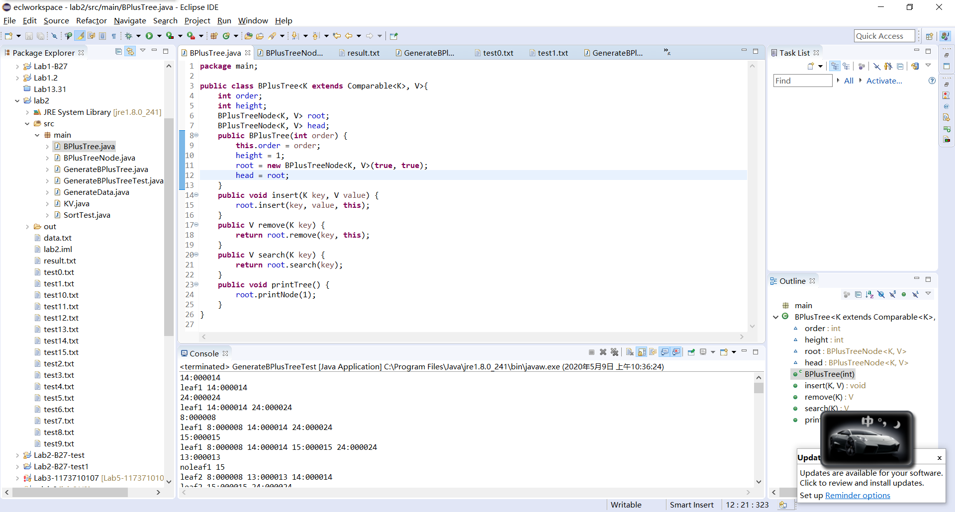
上面为定义的B+树结构，order 为阶数，height 为树高，root 为根节点，head 为叶节点链表头。
实体类有下面的方法：
public void insert(K key, V value)
public V remove(K key)
public V search(K key)
public void printTree()
插入方法具体实现：
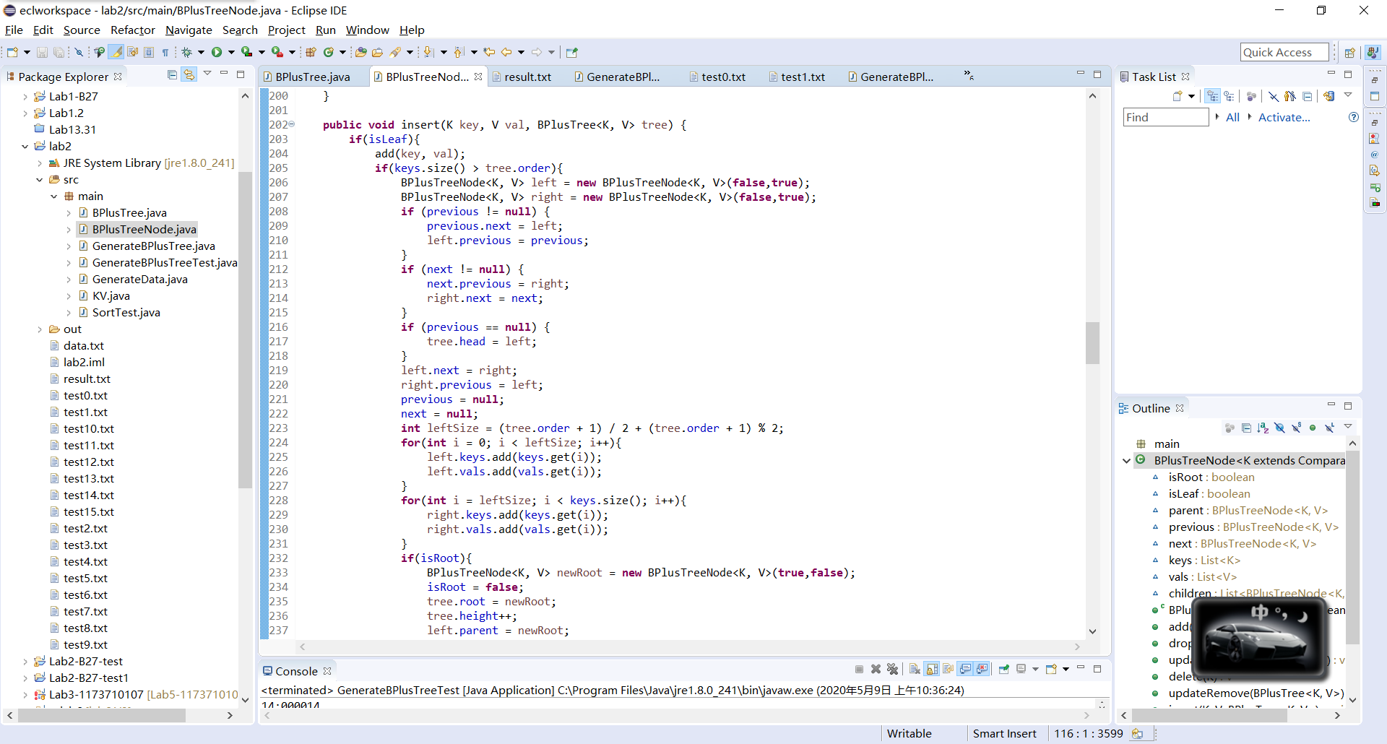
删除方法具体实现：
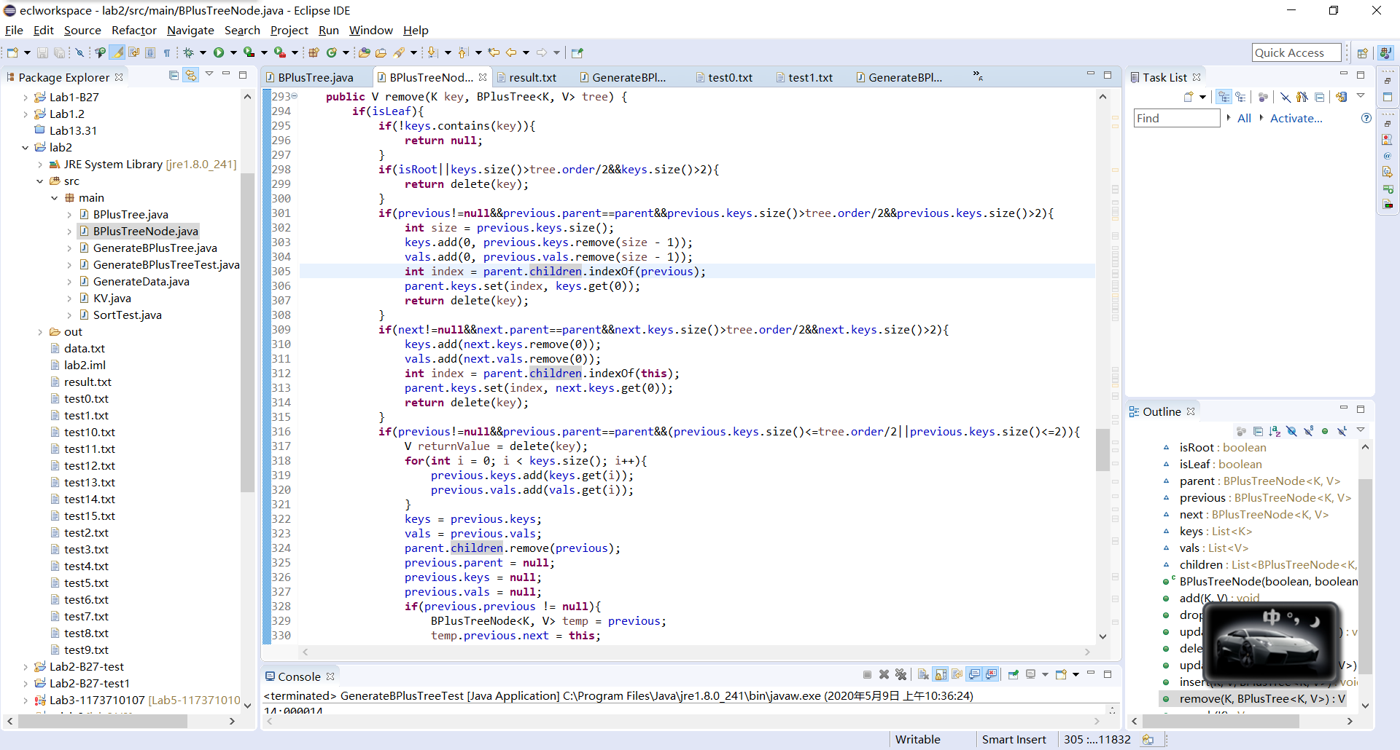
查询方法具体实现：
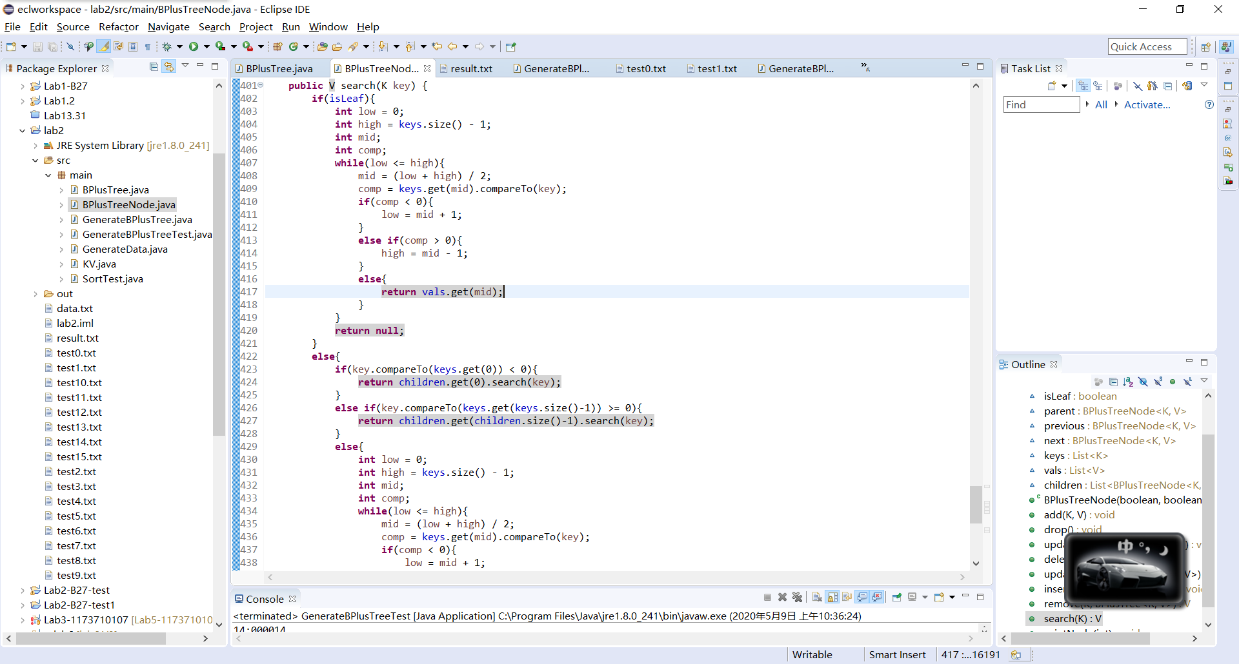
删除节点方法：
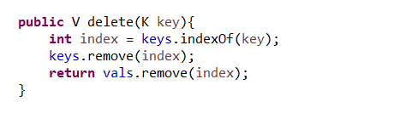
输出节点信息：
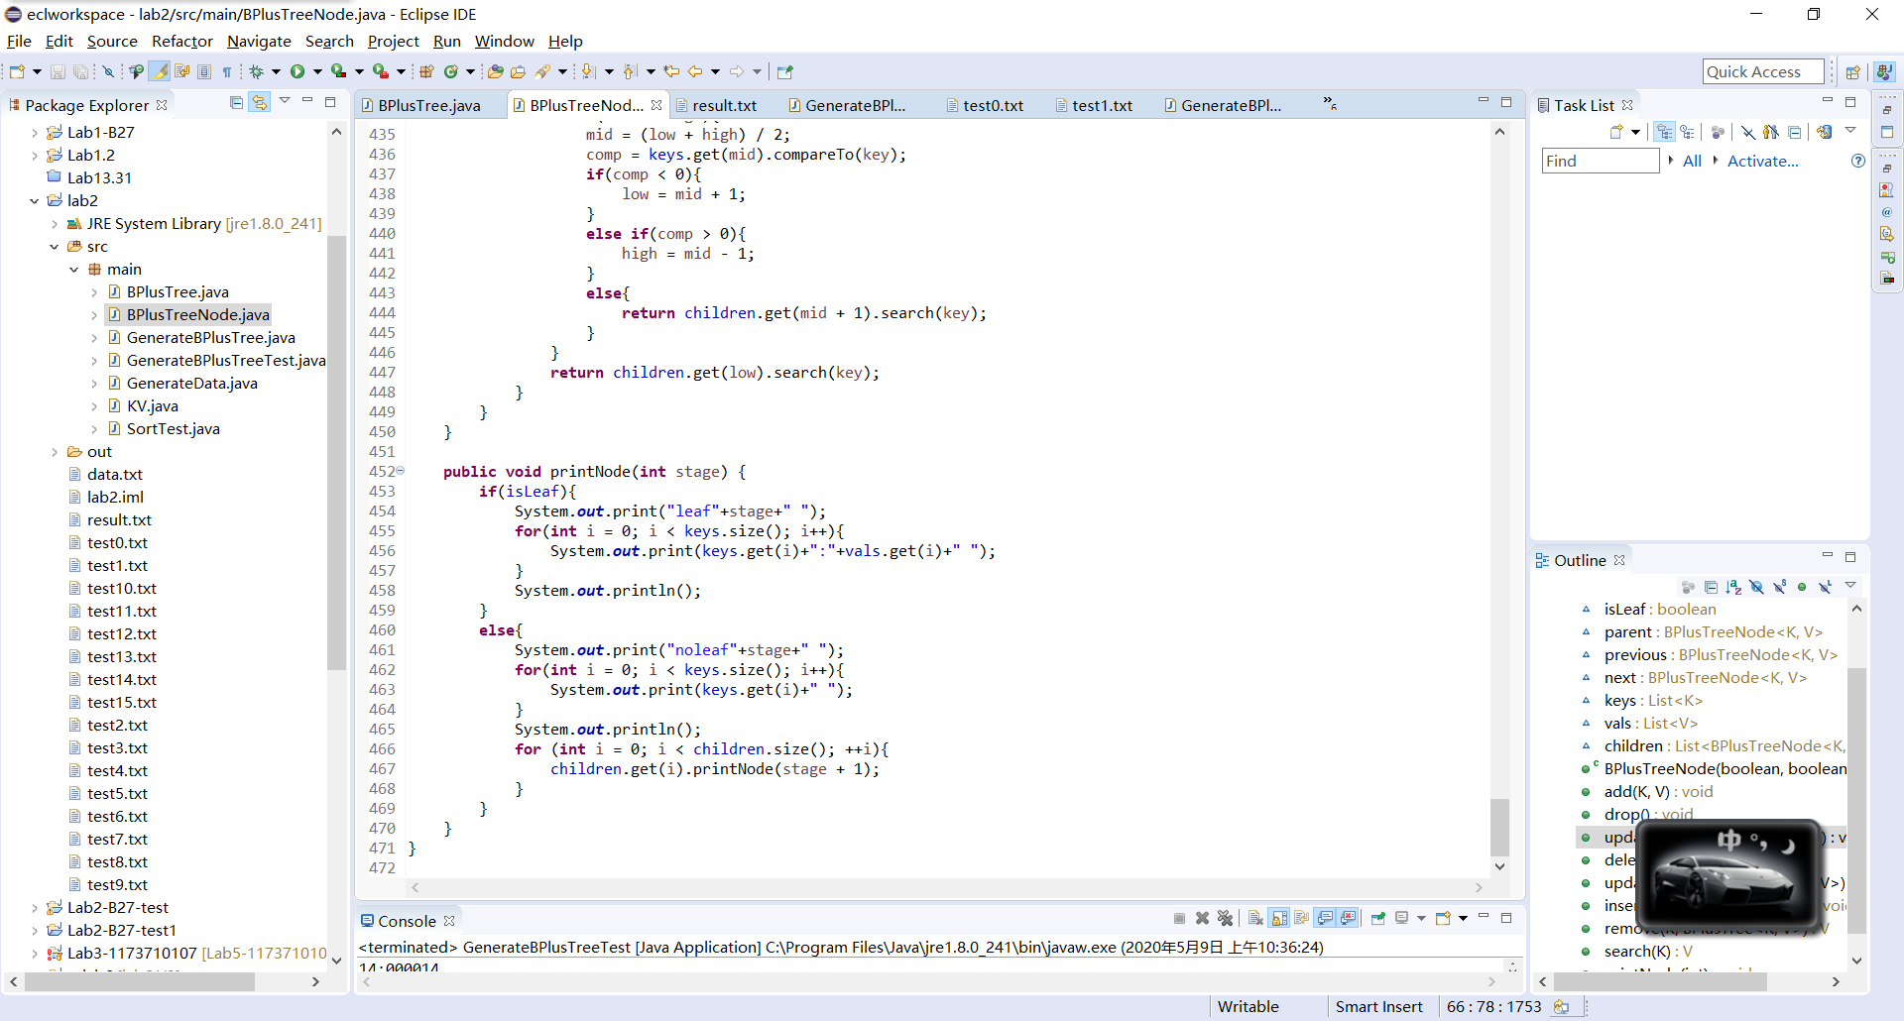
测试B+树操作方法：
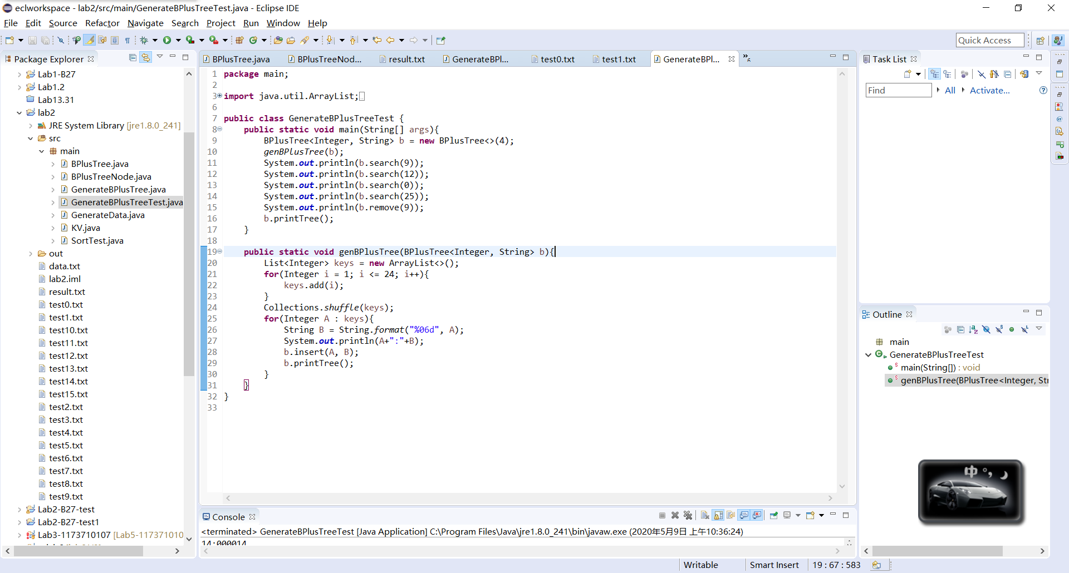
根据data.txt文件生成B+树
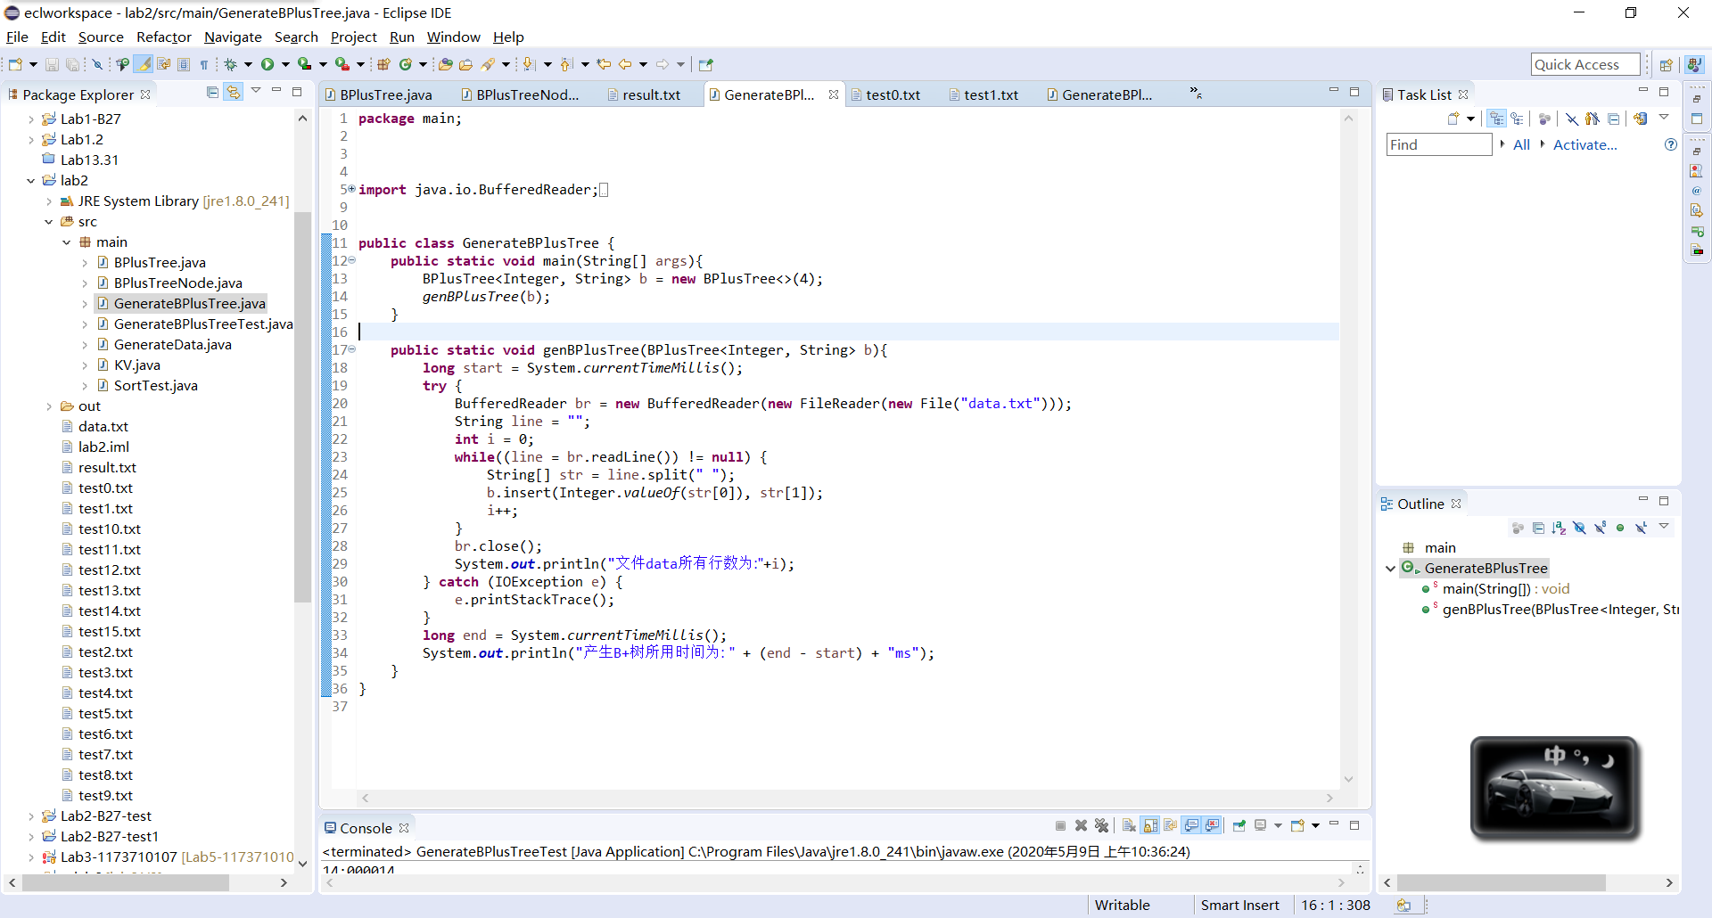
产生date.txt文件
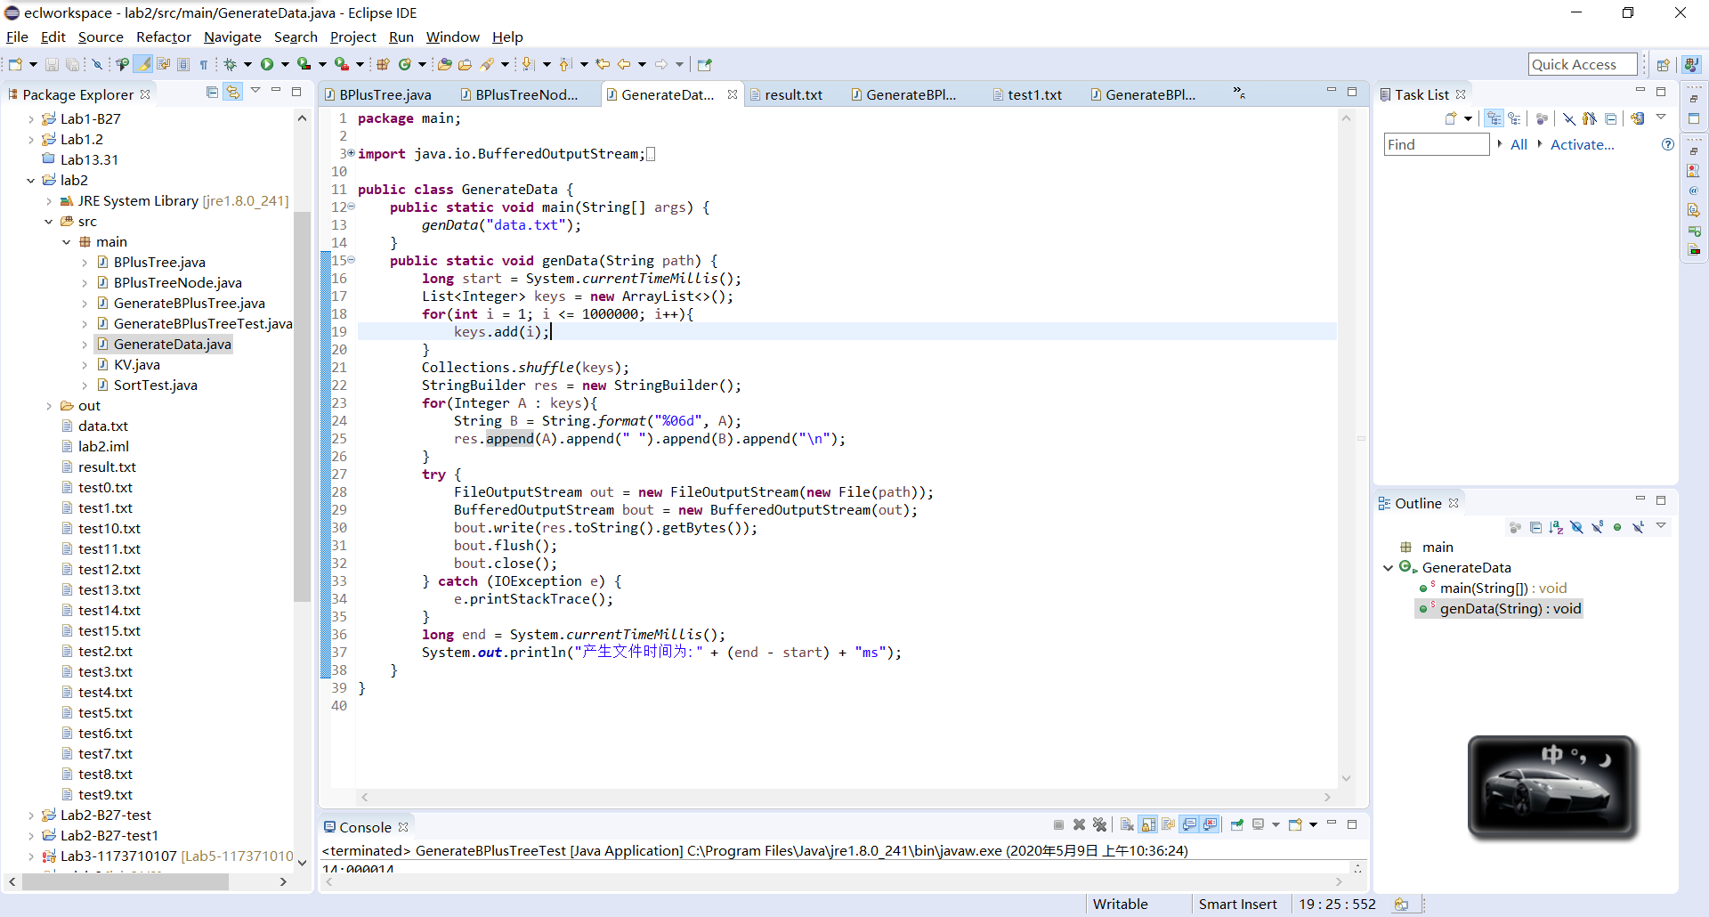
Txt文件：
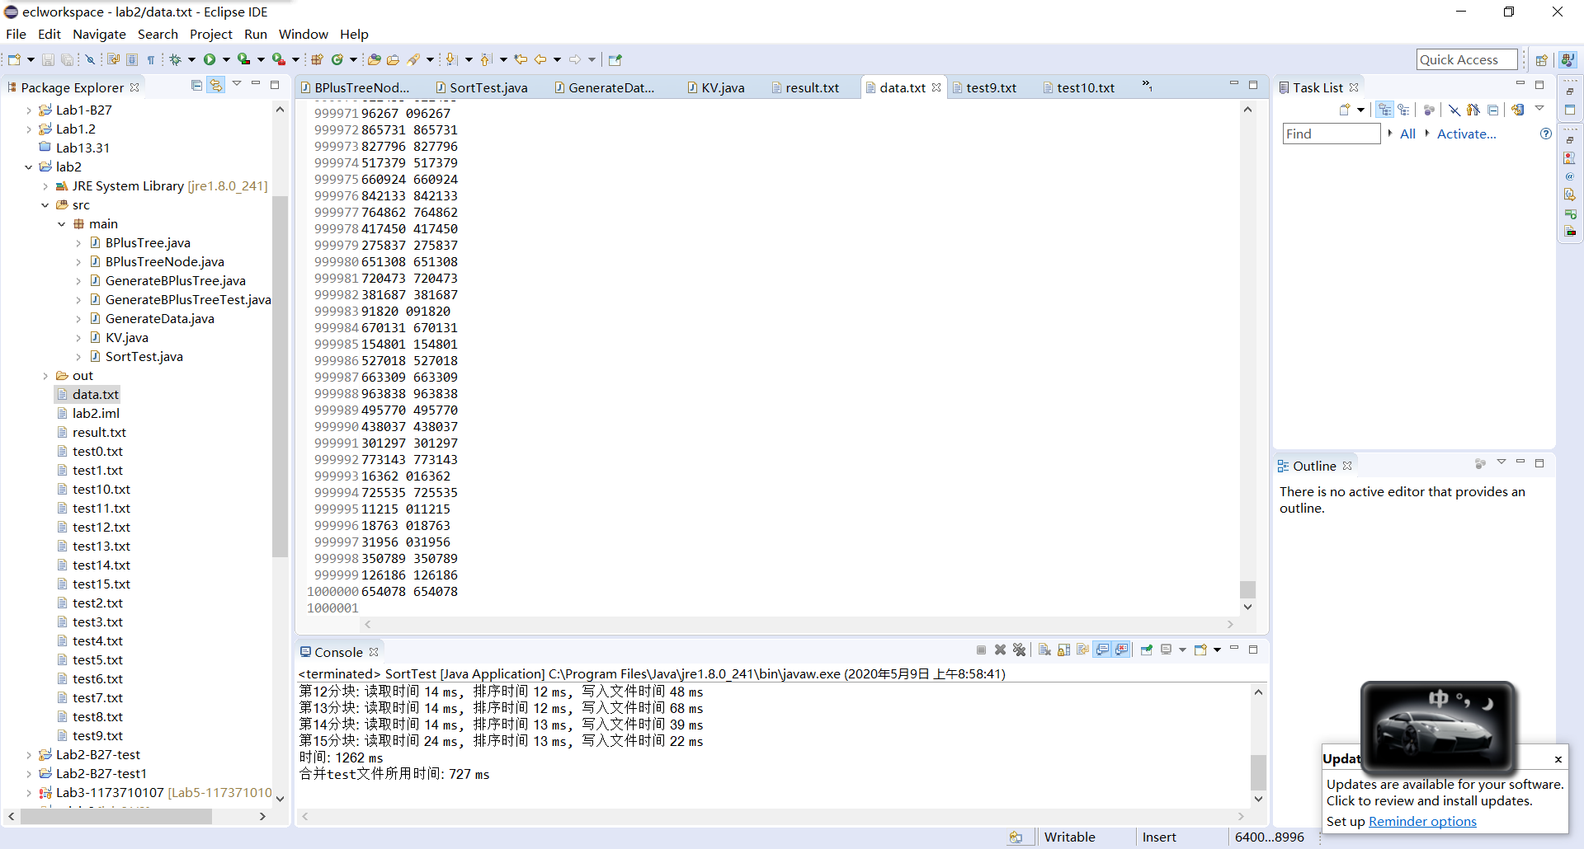
产生test+i.txt文件
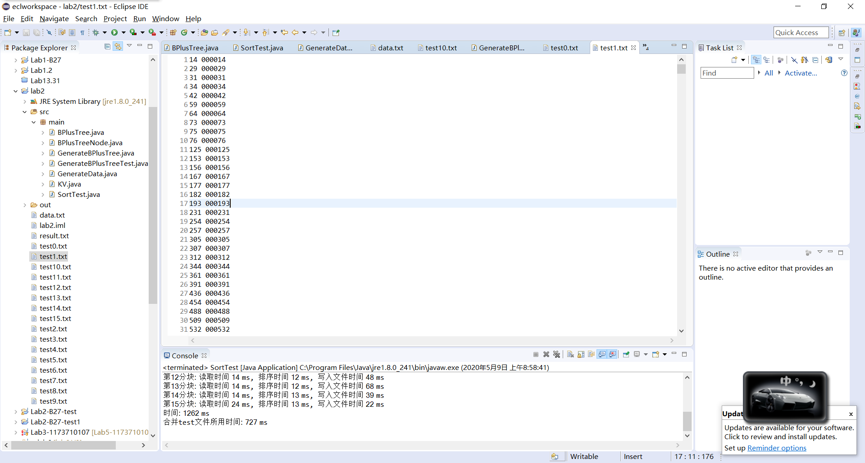
测试排序代码：
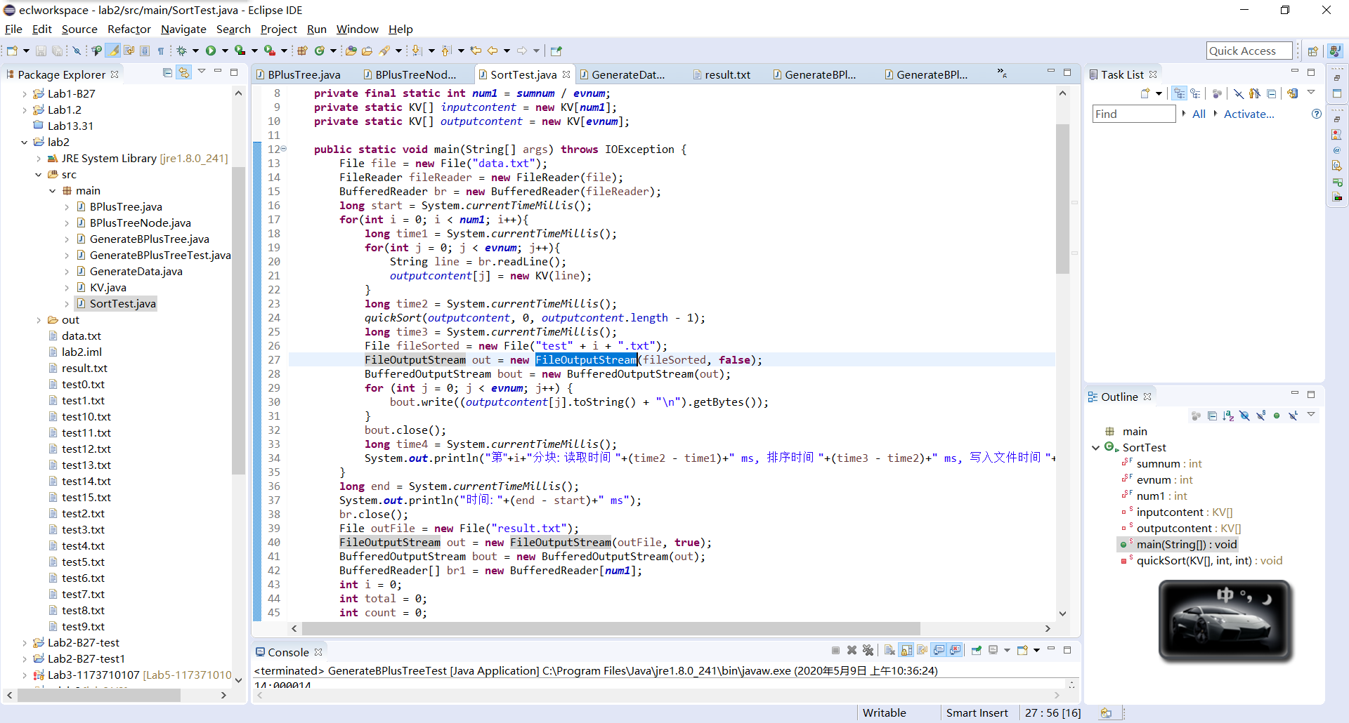
归并结果：
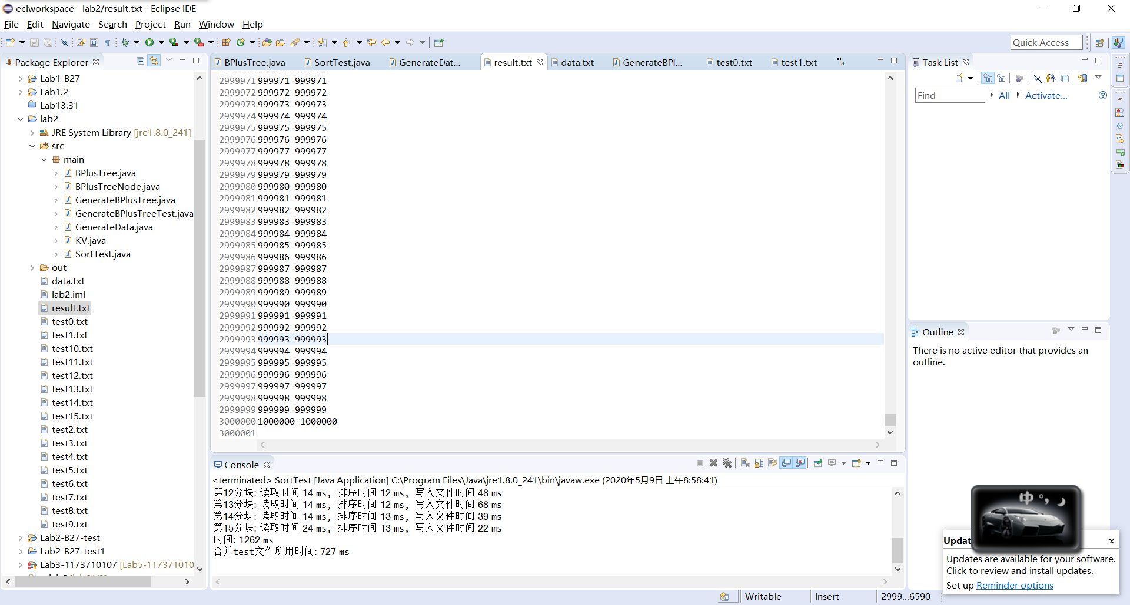
合并：
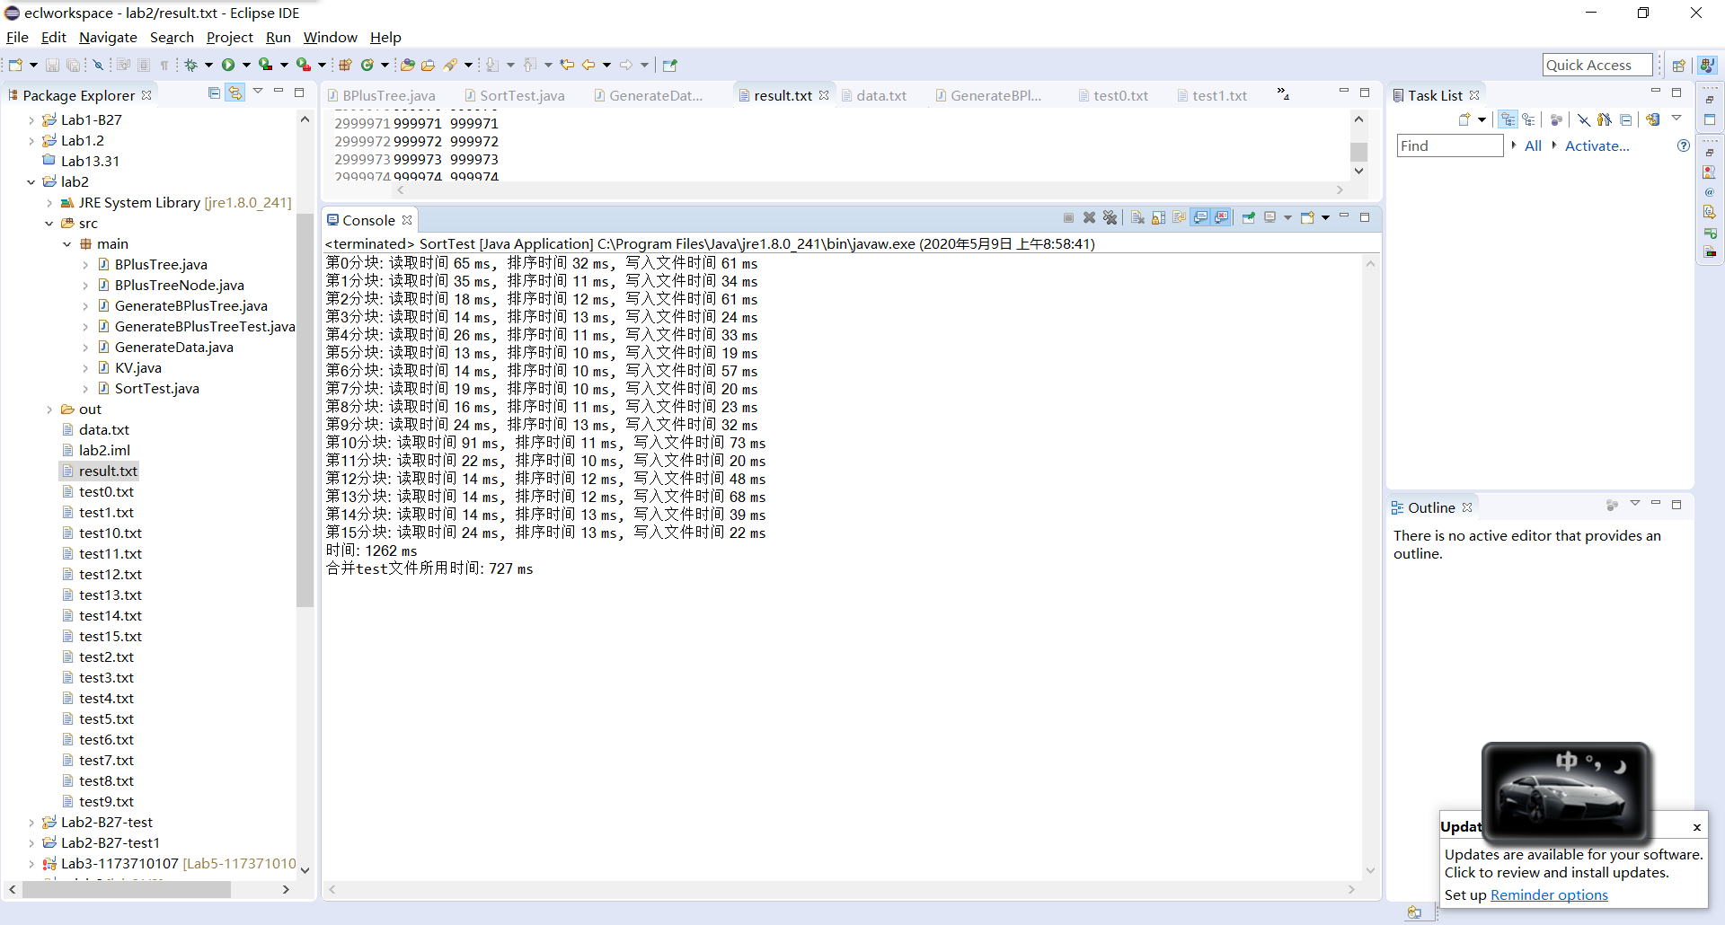
B+树结果：
14:000014
leaf1 14:000014
24:000024
leaf1 14:000014 24:000024
8:000008
leaf1 8:000008 14:000014 24:000024
15:000015
leaf1 8:000008 14:000014 15:000015 24:000024
13:000013
noleaf1 15
leaf2 8:000008 13:000013 14:000014
leaf2 15:000015 24:000024
10:000010
noleaf1 15
leaf2 8:000008 10:000010 13:000013 14:000014
leaf2 15:000015 24:000024
18:000018
noleaf1 15
leaf2 8:000008 10:000010 13:000013 14:000014
leaf2 15:000015 18:000018 24:000024
4:000004
noleaf1 13 15
leaf2 4:000004 8:000008 10:000010
leaf2 13:000013 14:000014
leaf2 15:000015 18:000018 24:000024
17:000017
noleaf1 13 15
leaf2 4:000004 8:000008 10:000010
leaf2 13:000013 14:000014
leaf2 15:000015 17:000017 18:000018 24:000024
16:000016
noleaf1 13 15 18
leaf2 4:000004 8:000008 10:000010
leaf2 13:000013 14:000014
leaf2 15:000015 16:000016 17:000017
leaf2 18:000018 24:000024
6:000006
noleaf1 13 15 18
leaf2 4:000004 6:000006 8:000008 10:000010
leaf2 13:000013 14:000014
leaf2 15:000015 16:000016 17:000017
leaf2 18:000018 24:000024
5:000005
noleaf1 8 13 15 18
leaf2 4:000004 5:000005 6:000006
leaf2 8:000008 10:000010
leaf2 13:000013 14:000014
leaf2 15:000015 16:000016 17:000017
leaf2 18:000018 24:000024
19:000019
noleaf1 8 13 15 18
leaf2 4:000004 5:000005 6:000006
leaf2 8:000008 10:000010
leaf2 13:000013 14:000014
leaf2 15:000015 16:000016 17:000017
leaf2 18:000018 19:000019 24:000024
22:000022
noleaf1 8 13 15 18
leaf2 4:000004 5:000005 6:000006
leaf2 8:000008 10:000010
leaf2 13:000013 14:000014
leaf2 15:000015 16:000016 17:000017
leaf2 18:000018 19:000019 22:000022 24:000024
2:000002
noleaf1 8 13 15 18
leaf2 2:000002 4:000004 5:000005 6:000006
leaf2 8:000008 10:000010
leaf2 13:000013 14:000014
leaf2 15:000015 16:000016 17:000017
leaf2 18:000018 19:000019 22:000022 24:000024
7:000007
noleaf1 13
noleaf2 6 8
leaf3 2:000002 4:000004 5:000005
leaf3 6:000006 7:000007
leaf3 8:000008 10:000010
noleaf2 15 18
leaf3 13:000013 14:000014
leaf3 15:000015 16:000016 17:000017
leaf3 18:000018 19:000019 22:000022 24:000024
11:000011
noleaf1 13
noleaf2 6 8
leaf3 2:000002 4:000004 5:000005
leaf3 6:000006 7:000007
leaf3 8:000008 10:000010 11:000011
noleaf2 15 18
leaf3 13:000013 14:000014
leaf3 15:000015 16:000016 17:000017
leaf3 18:000018 19:000019 22:000022 24:000024
12:000012
noleaf1 13
noleaf2 6 8
leaf3 2:000002 4:000004 5:000005
leaf3 6:000006 7:000007
leaf3 8:000008 10:000010 11:000011 12:000012
noleaf2 15 18
leaf3 13:000013 14:000014
leaf3 15:000015 16:000016 17:000017
leaf3 18:000018 19:000019 22:000022 24:000024
9:000009
noleaf1 13
noleaf2 6 8 11
leaf3 2:000002 4:000004 5:000005
leaf3 6:000006 7:000007
leaf3 8:000008 9:000009 10:000010
leaf3 11:000011 12:000012
noleaf2 15 18
leaf3 13:000013 14:000014
leaf3 15:000015 16:000016 17:000017
leaf3 18:000018 19:000019 22:000022 24:000024
1:000001
noleaf1 13
noleaf2 6 8 11
leaf3 1:000001 2:000002 4:000004 5:000005
leaf3 6:000006 7:000007
leaf3 8:000008 9:000009 10:000010
leaf3 11:000011 12:000012
noleaf2 15 18
leaf3 13:000013 14:000014
leaf3 15:000015 16:000016 17:000017
leaf3 18:000018 19:000019 22:000022 24:000024
3:000003
noleaf1 13
noleaf2 4 6 8 11
leaf3 1:000001 2:000002 3:000003
leaf3 4:000004 5:000005
leaf3 6:000006 7:000007
leaf3 8:000008 9:000009 10:000010
leaf3 11:000011 12:000012
noleaf2 15 18
leaf3 13:000013 14:000014
leaf3 15:000015 16:000016 17:000017
leaf3 18:000018 19:000019 22:000022 24:000024
21:000021
noleaf1 13
noleaf2 4 6 8 11
leaf3 1:000001 2:000002 3:000003
leaf3 4:000004 5:000005
leaf3 6:000006 7:000007
leaf3 8:000008 9:000009 10:000010
leaf3 11:000011 12:000012
noleaf2 15 18 22
leaf3 13:000013 14:000014
leaf3 15:000015 16:000016 17:000017
leaf3 18:000018 19:000019 21:000021
leaf3 22:000022 24:000024
23:000023
noleaf1 13
noleaf2 4 6 8 11
leaf3 1:000001 2:000002 3:000003
leaf3 4:000004 5:000005
leaf3 6:000006 7:000007
leaf3 8:000008 9:000009 10:000010
leaf3 11:000011 12:000012
noleaf2 15 18 22
leaf3 13:000013 14:000014
leaf3 15:000015 16:000016 17:000017
leaf3 18:000018 19:000019 21:000021
leaf3 22:000022 23:000023 24:000024
20:000020
noleaf1 13
noleaf2 4 6 8 11
leaf3 1:000001 2:000002 3:000003
leaf3 4:000004 5:000005
leaf3 6:000006 7:000007
leaf3 8:000008 9:000009 10:000010
leaf3 11:000011 12:000012
noleaf2 15 18 22
leaf3 13:000013 14:000014
leaf3 15:000015 16:000016 17:000017
leaf3 18:000018 19:000019 20:000020 21:000021
leaf3 22:000022 23:000023 24:000024
000009
000012
null
null
000009
noleaf1 13
noleaf2 4 6 8 11
leaf3 1:000001 2:000002 3:000003
leaf3 4:000004 5:000005
leaf3 6:000006 7:000007
leaf3 8:000008 10:000010
leaf3 11:000011 12:000012
noleaf2 15 18 22
leaf3 13:000013 14:000014
leaf3 15:000015 16:000016 17:000017
leaf3 18:000018 19:000019 20:000020 21:000021
leaf3 22:000022 23:000023 24:000024

排序：
第0分块: 读取时间 175 ms, 排序时间 66 ms, 写入文件时间 110 ms
第1分块: 读取时间 41 ms, 排序时间 22 ms, 写入文件时间 98 ms
第2分块: 读取时间 36 ms, 排序时间 22 ms, 写入文件时间 108 ms
第3分块: 读取时间 38 ms, 排序时间 23 ms, 写入文件时间 42 ms
第4分块: 读取时间 64 ms, 排序时间 23 ms, 写入文件时间 88 ms
第5分块: 读取时间 45 ms, 排序时间 26 ms, 写入文件时间 54 ms
第6分块: 读取时间 68 ms, 排序时间 27 ms, 写入文件时间 63 ms
第7分块: 读取时间 46 ms, 排序时间 25 ms, 写入文件时间 46 ms
第8分块: 读取时间 38 ms, 排序时间 30 ms, 写入文件时间 51 ms
第9分块: 读取时间 74 ms, 排序时间 33 ms, 写入文件时间 80 ms
第10分块: 读取时间 78 ms, 排序时间 21 ms, 写入文件时间 82 ms
第11分块: 读取时间 50 ms, 排序时间 23 ms, 写入文件时间 58 ms
第12分块: 读取时间 42 ms, 排序时间 29 ms, 写入文件时间 57 ms
第13分块: 读取时间 32 ms, 排序时间 24 ms, 写入文件时间 46 ms
第14分块: 读取时间 38 ms, 排序时间 24 ms, 写入文件时间 77 ms
第15分块: 读取时间 59 ms, 排序时间 21 ms, 写入文件时间 38 ms
时间: 2462 ms

